淡江時報 第 1108 期
校慶紀念酒金讚 「超越70」限量義賣
即時
【舒宜萍淡水校園報導】本校將於今年11月7日慶祝建校70週年校慶，淡江大學校友總會理事長林健祥特別透過金門校友會，向金酒公司訂製1600瓶「超越70」淡江七十，從心超越客製化紀念主題酒，由於校友紛紛在LINE、FB群組傳頌此紀念酒，還沒開放已有多位校友訂了300瓶。

葛煥昭校長在70週年校慶第1次校慶籌備會上提出此構想，林健祥總會長就與前金門校友會會長、擔任金酒公司理事的李有忠商量，「要做就要找最好的！」於是促成這項有意義的事。酒瓶設計則以淡江地標之一的「書卷廣場」紀念碑造型呈現，正面是70週年校慶LOGO「超越70」字樣，由於紀念主題酒採用三年以上的酒基，酒瓶造型相當討喜且具有收藏價值，尚未推出校友們已經開始搶購。

8月28日林健祥總會長偕同三位副校長何啟東、莊希豐、林志鴻、校友服務處執行長彭春陽陪同，與副理事長、金門校友會會長陳滄江、秘書長許義民，常務監事李有忠陪同下，連袂前往金門酒廠生產線，參觀「超越70」紀念主題酒的灌製流程，大家看到酒瓶造型都立刻合照。

林健祥表示，淡江大學海內外有二十七萬餘校友，由於客製化紀念主題酒限量發行僅有1600瓶，希望在70週年校慶時，採取義賣方式讓海內外校友認購，底價訂在1萬元，校友總會則將認購所得回饋捐獻給母校。
2022/05/06

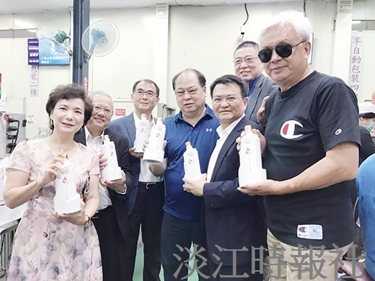
本校慶祝創校70週年，委託金酒公司訂製校慶紀念酒「超越70」1600瓶

